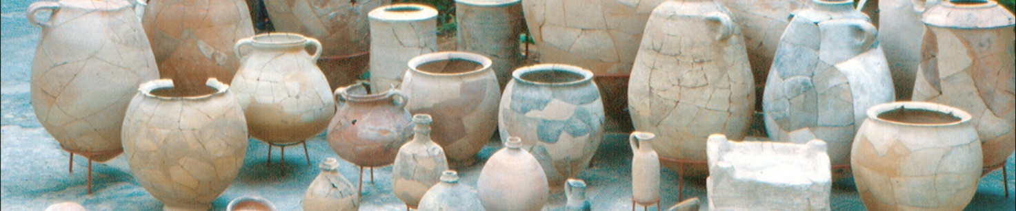

Torneo della Ceramica – Categoria S3
Scheda Iscrizione

La Società…………………………………………………………………………….

Cod. FIPAV…………………………………………………………………………..

Intende iscriversi al Torneo della Ceramica per le categorie:
- Red (2010-2011-2012): n° Squadre……………………… / n° Bambini………………………………
- Green (2012 – 2013): n° Squadre ………………………… / n° Bambini…………………………
- White - Spikeball (2014-2016): n° Squadre……………………. / n° Bambini……………………

Responsabile del settore………………………………………………………………………………………..

Cell…………………………………………………………………………………..

Iscrizioni entro e non oltre venerdì 10 giugno.

